SPRINT 02 - 003
IDENTIFICAR OS ATORES E LEVANTAR OS CASOS DE USO DO ADMINISTRADOR E DO GESTOR

- IDENTIFICAÇÃO DOS ATORES
Conforme exposto anteriormente, foram mapeados a existência de cinco perfis de usuários – Administrador, Gestor de Projetos, Comercial, Colaborador e Cliente – considerou-se então a totalidade desses perfis no levantamento inicial. Contudo, delimita-se nesta seção a análise detalhada aos perfis de Administrador e Gestão de Projetos.
Ator | Tipo | Origem no requisito
Administrador | Primário (humano) | RF – 004, RF – 005 – perfil com acesso total à administração da plataforma
Gestor de Projetos | Primário (humano) | RF – 006, RF – 007 – perfil responsável por CLIENTE, PROJETO, QUADRO e TAREFA
Sistema de Formulário do Site | Secundário | RF – 016 – endpoint público autenticado por token que cria LEAD automaticamente. Não faz parte do escopo Administrador/Gestor.

- CASOS DE USO – ADMINISTRADOR E GESTOR
Propondo então com uma descrição detalhada do funcionamento de um sistema com a interação de um usuário externo, possuiremos os seguintes casos de uso nos perfis Administrador e Gestor, conforme apêndice X
2.1 Subcasos de uso – Administrador
- UC01 → Editar perfil de acesso (RF-004).
- UC02 → Configurar etapas do funil (RF-019, RF-025) / Configurar status e transições de projeto (RF-062, RF-063).
- UC03 → Consultar log de auditoria (RF-053, RNF-002).

2.2. Subcasos de uso – Gestor
- UC04 → Cadastrar projeto (RF-059, RF-060, RF-061) / Alterar projetos (RF-065, RF-066, RF-067, RF-068) / Filtrar projetos (RF-073)
- UC05 → Adicionar participante à equipe / Remover participante da equipe (RF-075) / Definir responsável principal (RF-076)
- UC06 → Identificar e sinalizar tarefas atrasadas (RF-082, RF-083, RF-084)
- UC07 → Visualizar dashboard de projetos e tarefas (RF-094, RF-095, RF-096, RF-097, RF-098) / Filtrar indicadores por período (RF-100).

- DIAGRAMAS
3.1. Diagrama de Caso de Uso Administrador e Gestor
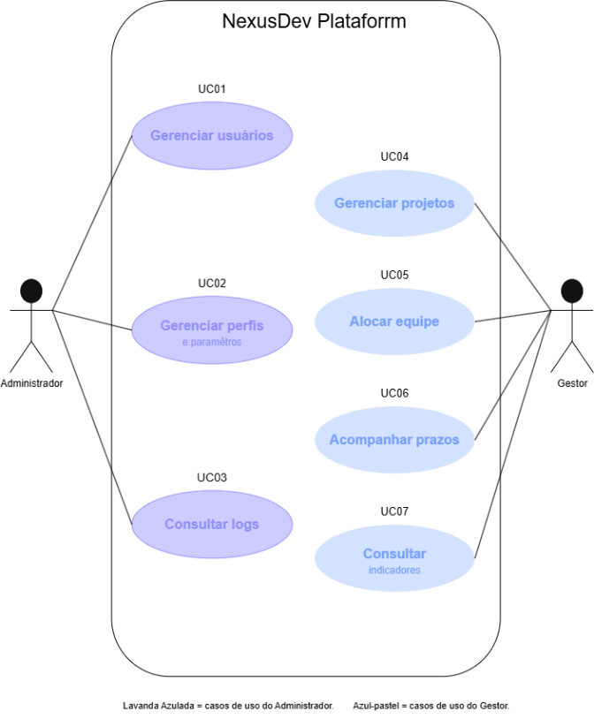

Fonte: Elaborado pelos próprios autores (2026).

3.2. Diagrama de Casos e Subcasos de uso
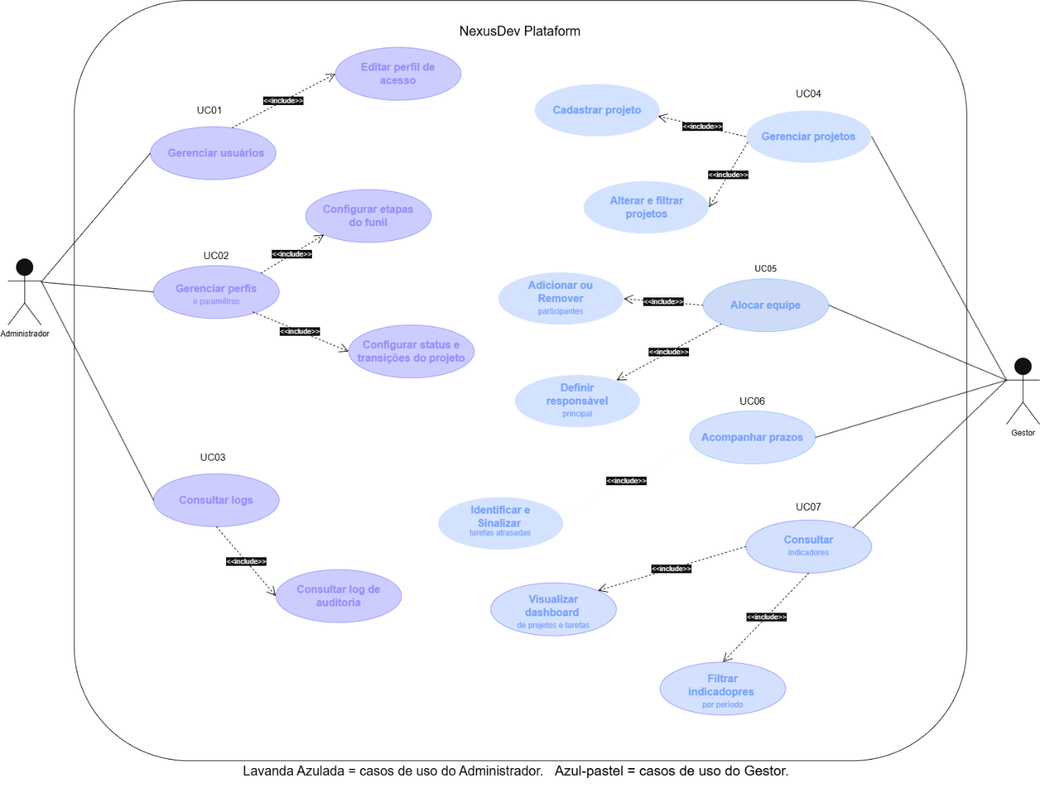

Fonte: Elaborado pelos próprios autores (2026).
- MATRIZ DE REASTREABILIDADE RF X UC
Conectando dessa forma, os requisitos de um projeto às suas etapas de desenvolvimento, testes, casos de uso e entrega, garantindo valor, impacto e controlando o escopo, evitando desvios na entrega e cumprindo com as necessidades, conforme apêndice X.

APÊNDICES

APÊNDICE X – Matriz de Reastreabilidade
APÊNDICE X – Casos de Uso – Administrador
APÊNDICE X – Casos de Uso – Gestor

